**Documento de Requisitos**

O propósito deste documento é definir o escopo do projeto a partir das regras de negócio estabelecidas, que foram elencadas de diversas formas e fontes.

**Regras de negócio**

As regras de negócio do sistema ServiFacil foram obtidas com base em pesquisas de mercado realizadas através da internet, observação direta da atuação dos colaboradores da manutenção da escola, entrevista com professores e funcionários.

Estão elencadas a seguir de forma ordenada a partir da sigla RN (Regra de Negócio) seguida da ordem do requisito, conforme exemplo a seguir: [RN001]

**[RN001]** Para a utilização do sistema o funcionário, também chamado de colaborador, pois pode ser terceiro a empresa, precisa fazer um cadastro, tendo como identificador sua matrícula e um PIN (Senha numérica simples) além dos campos nome completo, cargo e setor.

**[RN002]** Ao realizar seu cadastro se o colaborador preencher o cargo como "Manutenção" ele será considerado um executor, caso contrário será considerado um colaborador.

**[RN003]** O executor pode visualizar as ordens de serviço, adicionar comentários e marcar como concluída, além de visualizar o histórico de ordens de serviço concluídas e um dashboard com gráficos de desempenho.

**[RN004]** O colaborador pode cadastrar, editar, excluir e visualizar as suas próprias ordens de serviço.

**[RN005]** Enquanto a ordem de serviço estiver em aberto, o colaborador pode editar, excluir e adicionar comentários. somente o executor pode marcar como concluída.

**[RN006]** Caso a ordem de serviço seja marcada como concluída, o colaborador não poderá mais editar, excluir ou adicionar comentários, somente visualizar no seu histórico, com cor diferente das ordens em aberto.

**[RN007]** Tanto o colaborador quanto o executor podem abrir novas ordens de serviço, que serão consideradas em aberto.

**[RN008]** O sistema na versão Web ao gerar novas ordens de serviço, deve posicionar a latitude e longitude do local da escola, para que o executor possa visualizar no mapa.

**[RN009]** O sistema na versão Mobile deve utilizar a geolocalização do dispositivo para posicionar a latitude e longitude do local da ocorrência, para que o executor possa visualizar no mapa.

**[RN010]** O sistema utilizará um SGBD free, como o MySQL, MariaDB e será dividido em API, Front-End e Mobile.

**[RN011]** O sistema Web deve ser responsivo, funcionando em dispositivos móveis e desktop, e apresentar dados de Produção e um Dashboard

**[RN012]** A API Back-End deve ser desenvolvida em NodeJS, utilizando o ORM Prisma para o banco de dados e autenticação JWT.

**[RN013]** O Front-End Web deve ser desenvolvido com HTML, CSS e JavaScript Vanilla ou React, consumindo a API Back-End.

**[RN014]** O sistema Mobile deve ser desenvolvido em Flutter, consumindo a API Back-End, em duas versões, uma para o colaborador e outra para o executor.

**[RN015]** A versão mobile do colaborador deve permitir cadastro, login e apenas abrir novas ordens de serviço e visualizar o histórico.

**[RN016]** A versão mobile do executor deve permitir cadastro, login, visualizar as ordens de serviço abertas e sua localização no mapa, adicionar comentários e marcar como concluída, além de visualizar o histórico de ordens de serviço concluídas.

**[RN017]** O sistema deve ser desenvolvido em português, com documentação clara e objetiva também em português seguindo as normas da ABNT.

**Requisitos funcionais**

Os requisitos funcionais do sistema ServiFacil foram obtidos com base nas regras de negócio e estão elencados a seguir de forma ordenada a partir da sigla RF (Requisito Funcional) seguida da ordem do requisito, conforme exemplo a seguir: [RF001]

De acordo com a metodologia Ágil XP cada requisito é obtido através de uma breve história, que será ilustrada neste documento através da UML DCU (Diagrama de Casos de Uso).

Também será atribuído um nível de prioridade para o desenvolvimento entre os três: essencial, importante e desejável.

[RF001] **Cadastrar-se** - O sistema deve permitir o cadastro de colaboradores e executores.

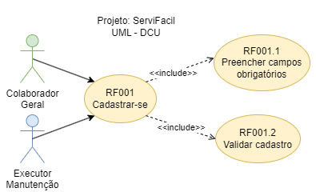

Prioridade: [x] Essencial [ ] Importante [ ] Desejável

Referência: [RN001] [RN002]

[RF002] **Login** - O sistema deve permitir o login de colaboradores e executores, aplicando autenticação JWT.

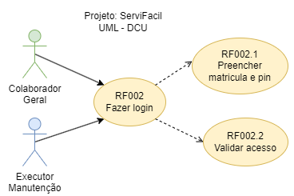

Prioridade: [x] Essencial [ ] Importante [ ] Desejável

Referência: [RN002] [RN003]

[RF003] **Abrir nova** - O sistema deve permitir o cadastro de ordens de serviço obtendo data e hora do sistema.

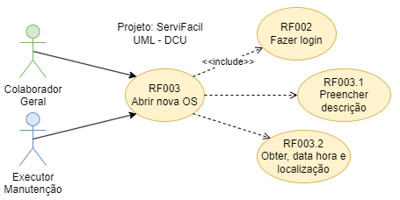

Prioridade: [x] Essencial [ ] Importante [ ] Desejável

Referência: [RN004] [RN005] [RN007] [RN008]

**Obs**: Obter posição geográfica na versão mobile, na versão Web preencher com a localização da sede da empresa, em nosso caso a escola.

Prioridade: [ ] Essencial [x] Importante [ ] Desejável

[RF004] **Listar todas as suas OSs** - O sistema deve permitir a visualização das ordens de serviço classificadas com cores diferentes para novas, em atendimento e concluídas.

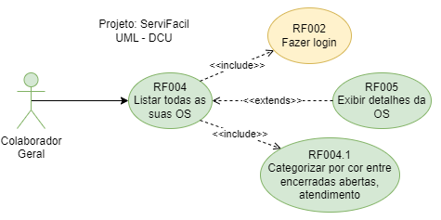

Prioridade: [x] Essencial [ ] Importante [ ] Desejável

Referência: [RN005] [RN006]

[RF005] **Exibir detalhes da OS** - O sistema deve permitir a visualização dos detalhes da ordem de serviço, listando todos os comentários, se estiver aberta permitir acrescentar comentários, excluir ou alterar a descrição

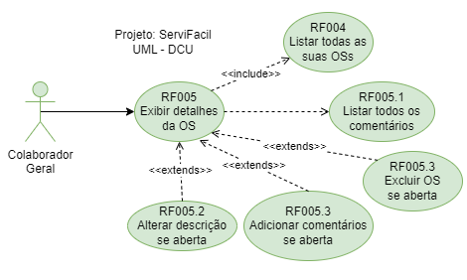

Prioridade: [ ] Essencial [x] Importante [ ] Desejável  
Referência: [RN005] [RN006]

[RF006] **Listar OSs abertas** – A tela principal do Executor deve apresentar todas as OS que estão abertas aguardando atendimento, classificadas por cor entre atribuídas ou não, permitir que atribua qualquer OS para realizar o atendimento, mediante adição de um comentário de atribuição e permitir encerrar OSs quando atribuídas ao próprio colaborador mediante adição de um comentário de encerramento.

Também permitir var os detalhes de qualquer OS listada.

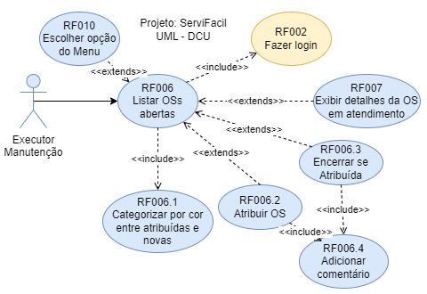

Prioridade: [x] Essencial [ ] Importante [ ] Desejável  
Referência: [RN003]

[RF007] **Exibir detalhes do atendimento -** O sistema deve permitir apenas listar os comentários e adicionar novos.

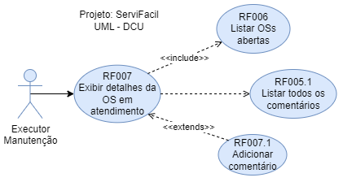

Prioridade: [ ] Essencial [x] Importante [ ] Desejável  
Referência: [RN003]

[RF008] **Obter dados da produção –** Deve listar todas as OSs encerradas pela equipe permitindo filtrar por data.

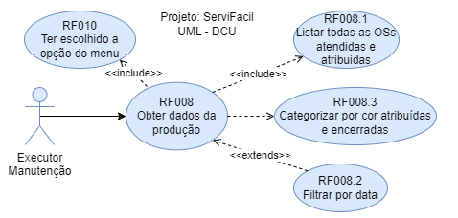

Prioridade: [ ] Essencial [ ] Importante [x] Desejável  
Referência: [RN011]

[RF009] **Analisar dashboard –** Deve apresentar gráficos comparando as produções dos colaboradores, dados estatísticos e permitir filtrar por data e colaborador.

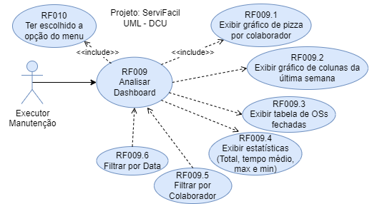

Prioridade: [ ] Essencial [ ] Importante [x] Desejável  
Referência: [RN011]

[RF010] **Escolher opção do menu –** Quando logado como executor deve ter acesso a um menu, de preferência responsivo tipo sandwish com as opções de Produção e Dashboard além de voltar a sua Home listando as OSs abertas.

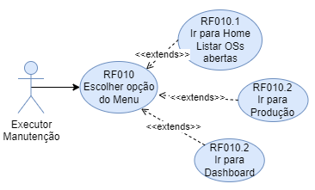

Prioridade: [ ] Essencial [ ] Importante [x] Desejável  
Referência: [RN011]

**Requisitos não funcionais**

Os requisitos não funcionais do sistema ServiFacil foram obtidos com base em pesquisas de mercado realizadas através da internet, observação direta das tecnologias de implantação em nuvem atuais. Para a classificação a sigla NF (Não Funcional) foi utilizada seguida da ordem do requisito, conforme exemplo a seguir: [NF001]

**[NF001]** Será observada a UX (User Experience) e a UI (User Interface) para garantir uma boa experiência do usuário.

Referência: [RN013]

**[NF002]** A questão de segurança será observada com a utilização de autenticação JWT e a utilização de HTTPS.

Referência: [RN012]

**[NF003]** O desempenho do sistema será observado com a utilização de um banco de dados relacional e a utilização de um ORM para otimizar as consultas.

Referência: [RN012]

**[NF004]** Mobile desenvolvido com o framework Flutter, consumindo a API Back-End.

Referência: [RN014]

A ilustração a seguir representa como deve ser a implantação do sistema.

